**CARACTERIZACIÓN DE LOS SENSORES**

ADC del DEMOQE128:

Voltaje de entrada: 560mV

Toma 1:

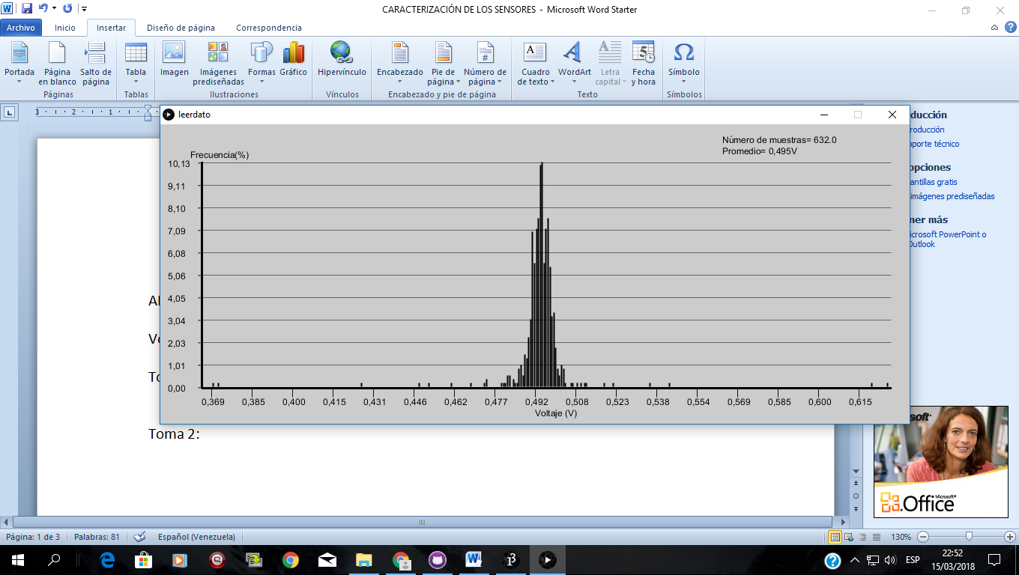

Toma 2:

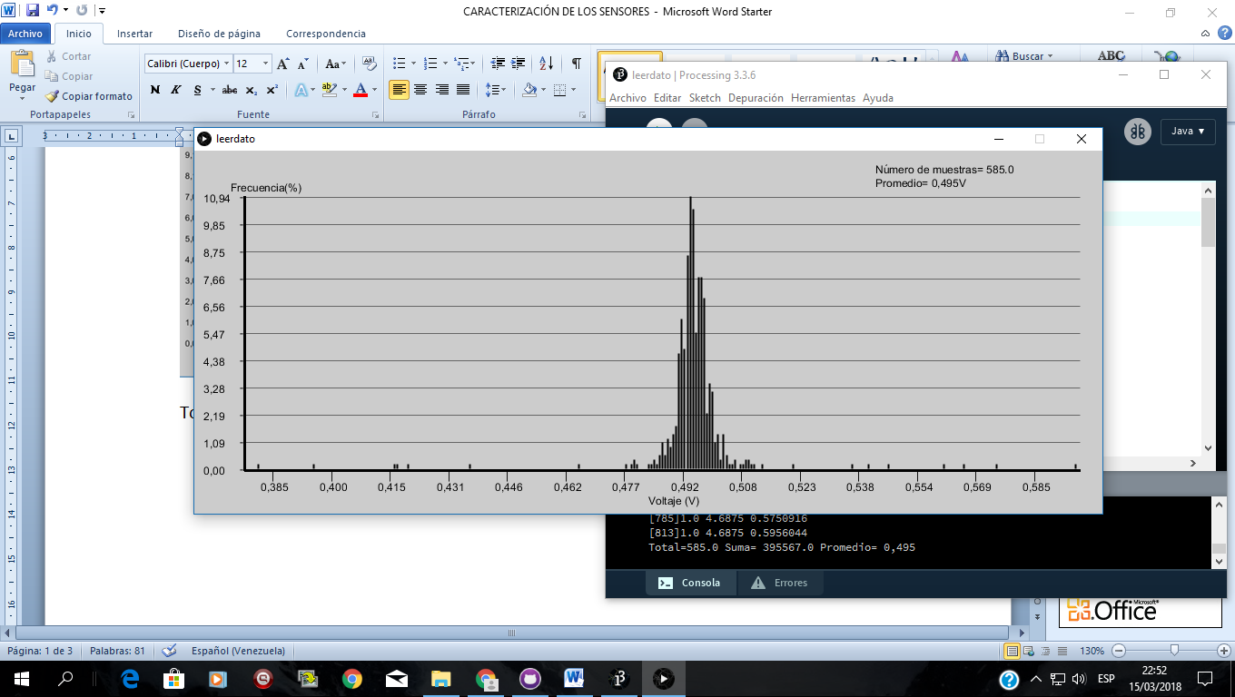

Voltaje de entrada: 1,56V

Toma 1:

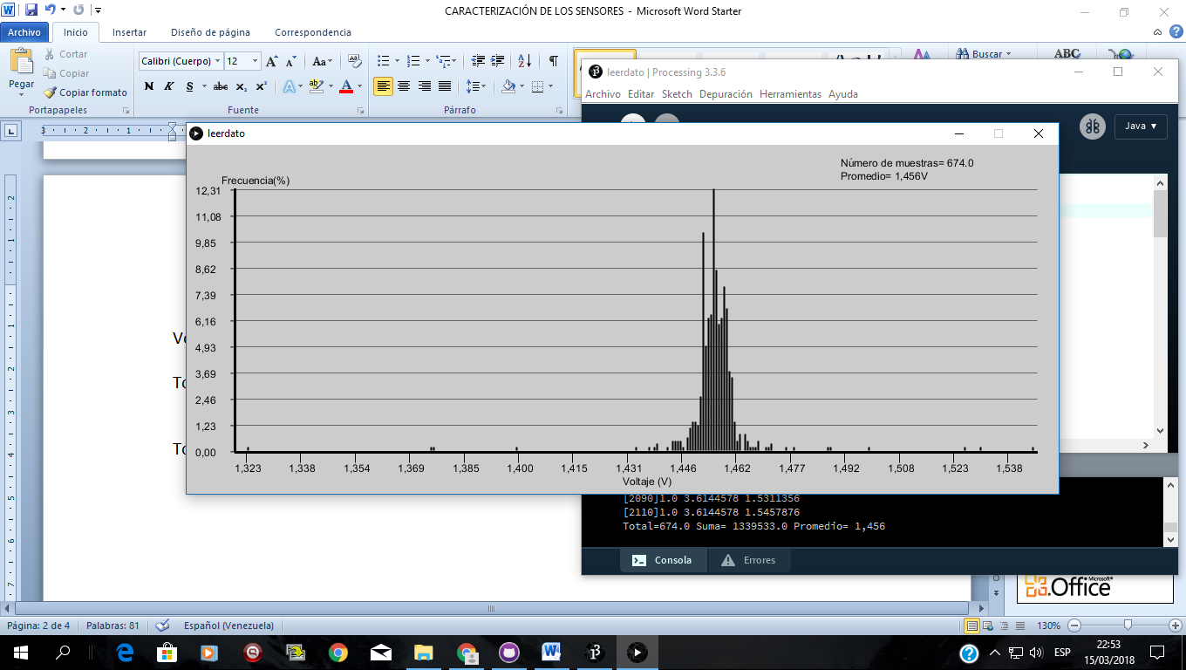

Toma 2:

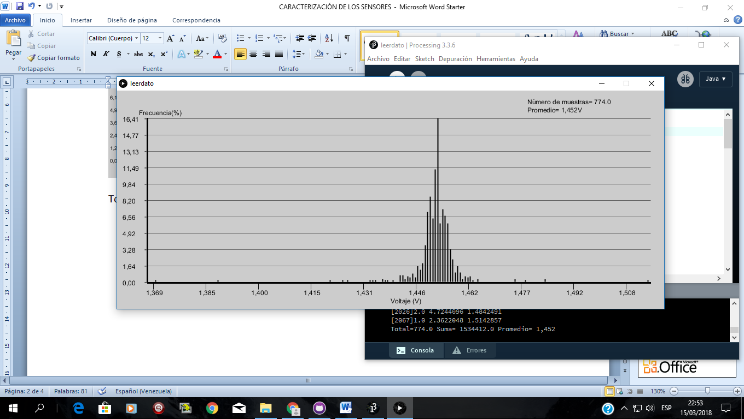

Voltaje de entrada: 2,72V

Toma 1:



Toma 2:

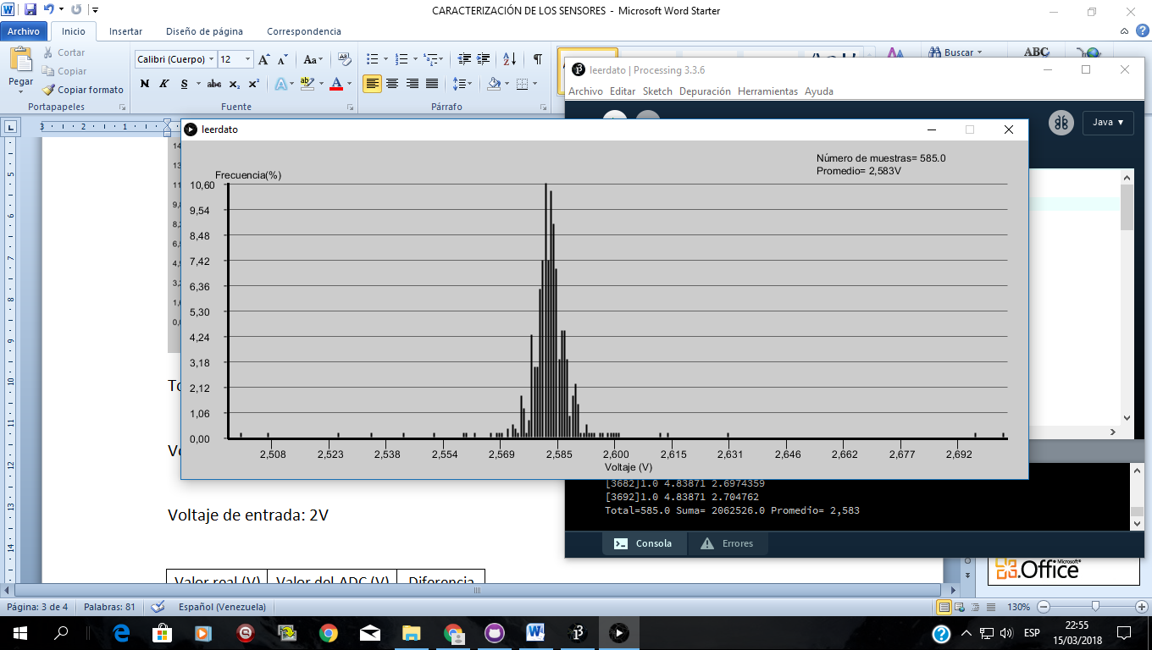

Voltaje de entrada: 1V

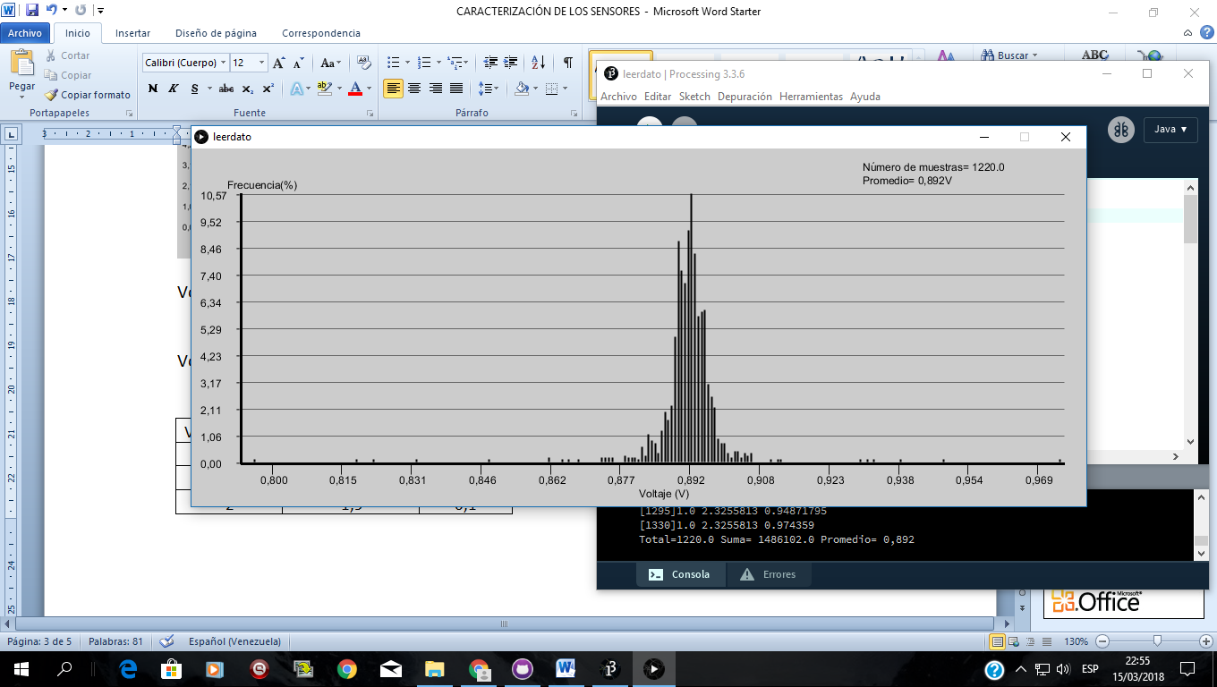

Voltaje de entrada: 2V

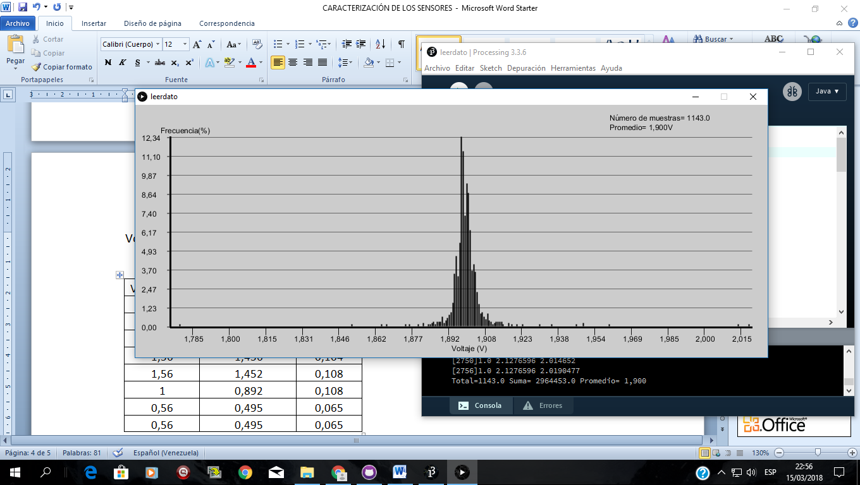

|  |  |  |
| --- | --- | --- |
| Valor real (V) | Valor del ADC (V) | Diferencia |
| 2,72 | 2,583 | 0,137 |
| 2,72 | 2,595 | 0,125 |
| 2 | 1,9 | 0,1 |
| 1,56 | 1,456 | 0,104 |
| 1,56 | 1,452 | 0,108 |
| 1 | 0,892 | 0,108 |
| 0,56 | 0,495 | 0,065 |
| 0,56 | 0,495 | 0,065 |

Acelerómetro, respuesta de los 3 ejes a 0G

Toma 1 de eje X:

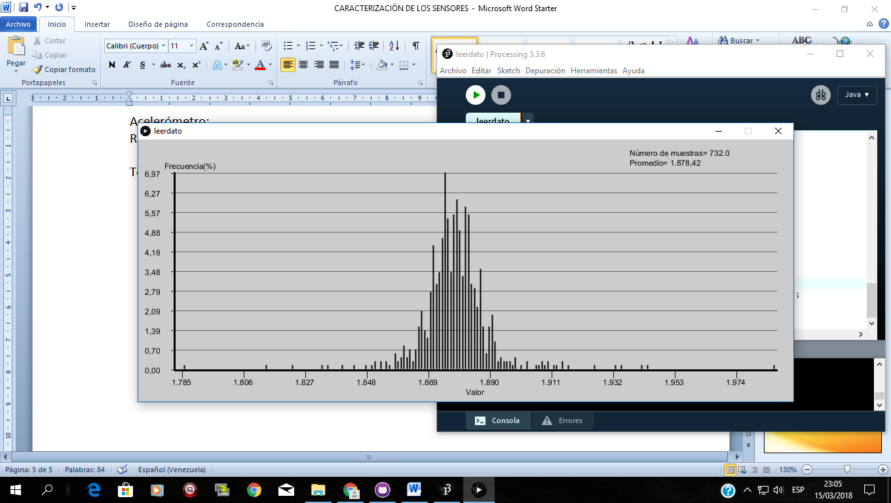

Toma 2 de eje X:

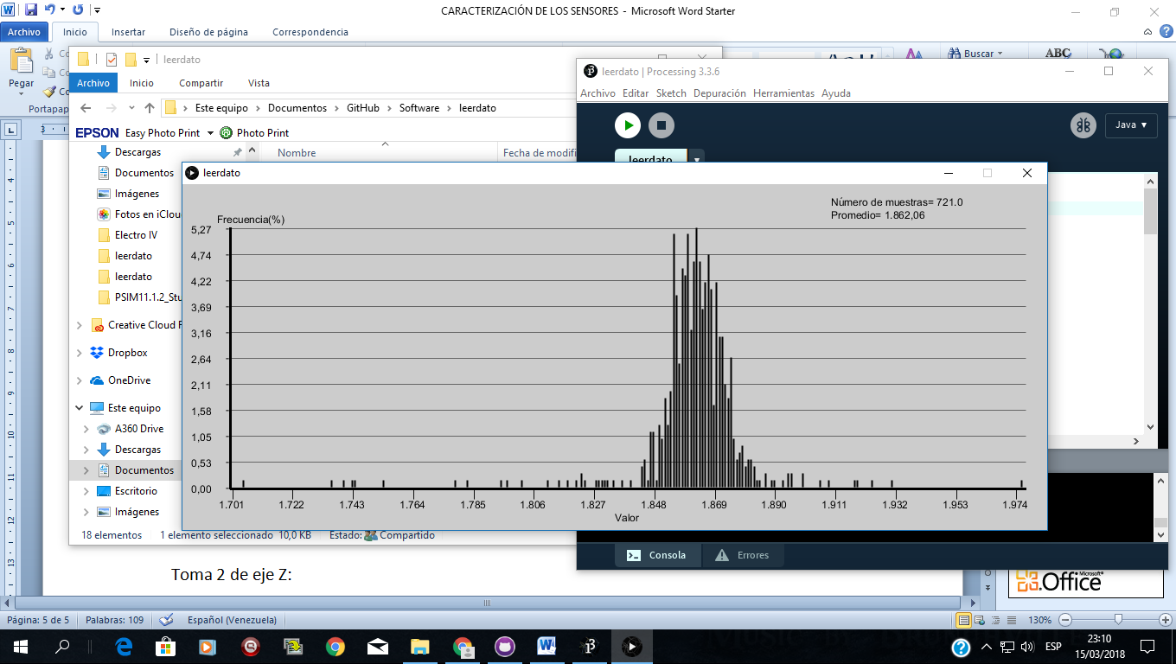

Toma 1 de eje Y:

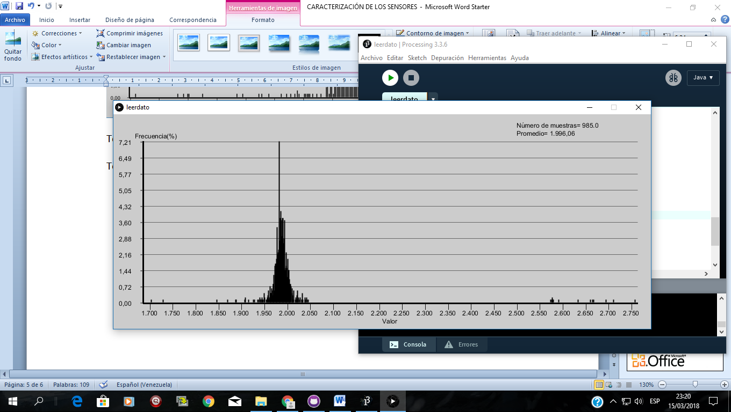

Toma 2 de eje Y:

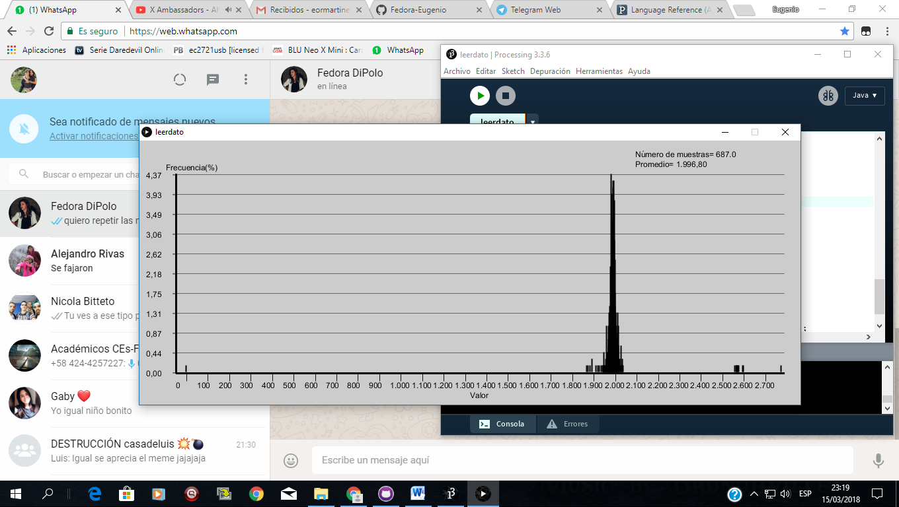

Toma 1 de eje Z:

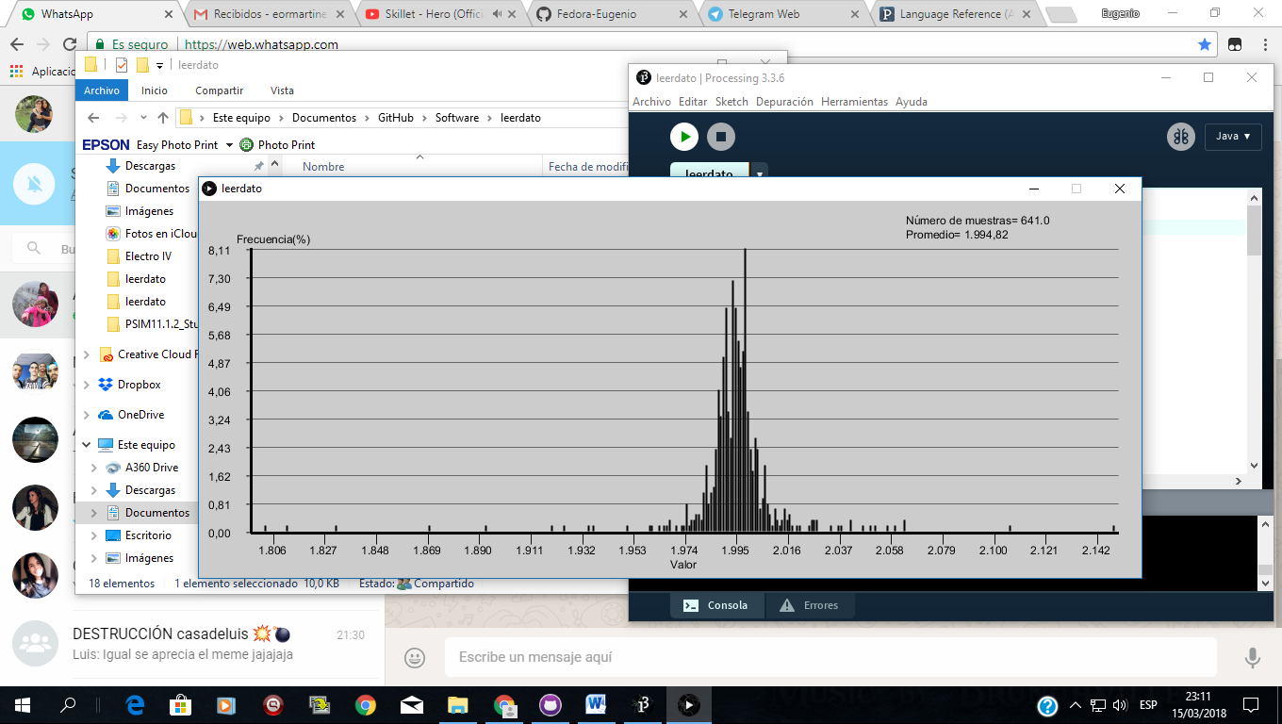

Toma 2 de eje Z:

